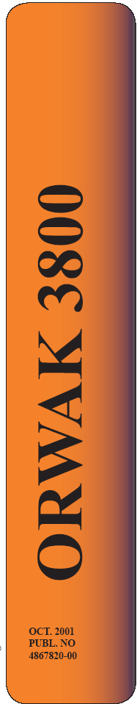
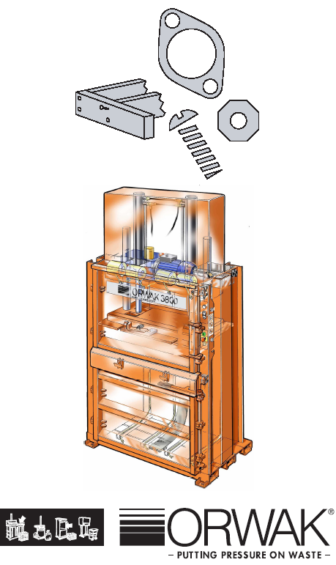

КАТАЛОГ ЗАПАСНЫХ ЧАСТЕЙ

ВНИМАНИЕ!
При заказе запасных частей всегда указывайте номер продукта, серийный номер, номер детали

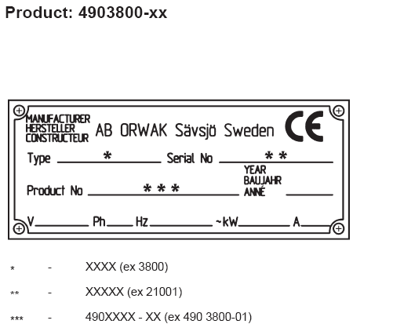

2
3800
КАМЕРА
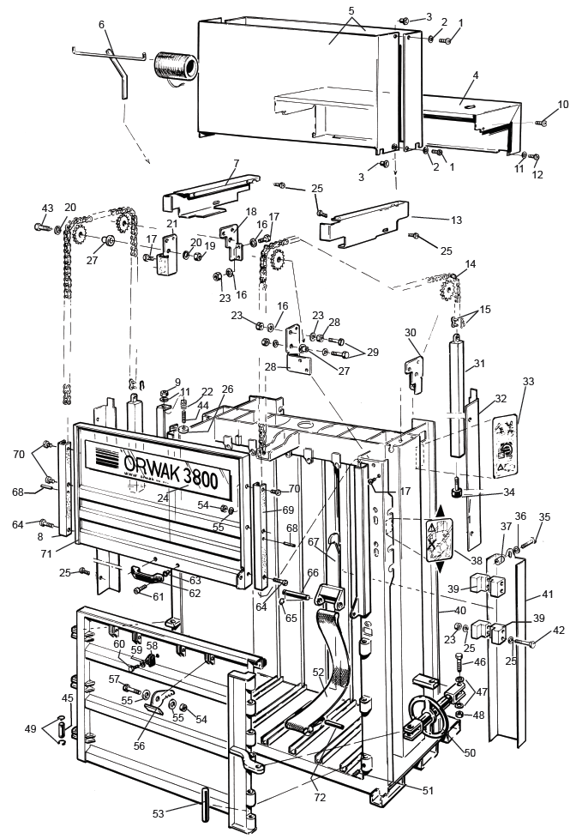

3
3800
КАМЕРА

№ № детали Название

- 7241329-01 Болт / Screw
- 7341146-01 Шайба / Washer
3 7331802-51 Заклепочная гайка / Rivet nut
4 4867570-00 Защита задняя / Protection rear
5 4867443-00 Крышка / Hood
6 4867265-00 Кронштейн для ремня / Band holder
7 4867648-00 Защита цепи / Chain protection
8 4867586-00 Направляющая / Guide
9 7322116-01 Стопорная гайка / Lock nut
10 7241293-00 Болт / Screw
11 7341136-01 Шайба / Washer
12 7295342-01 Болт / Screw
13 4867647-00 Защита цепи / Chain protection
14 4867662-00 Цепь / Chain
15 4867664-00 Кронштейн / Holder
16 6341164-01 Шайба / Washer
17 7252453-51 Болт / Screw
18 4867646-00 Кронштейн / Holder
19 7322120-01 Стопорная гайка / Lock nut
20 7341173-01 Шайба / Washer
21 4867645-00 Кронштейн / Holder
22 4861456-00 Пружина / Spring
23 7312318-01 Гайка / Nut
24 4867811-00 Табличка с данными / Type plate
25 4861689-00 Болт / Screw
26 4864706-00 Пластина / Plate
27 4867587-00 Проставка / Spacer
28 4867583-00 Держатель / Holder
29 7252460-51 Болт / Screw
30 4867584-00 Кронштейн / Holder
31 4867702-00 Свинцовый отвес / Plumb bob
32 4867649-00 Защитная пластина / Protection plate
33 4867458-00 Табличка-инструкция / instruction plate
34 4865086-00 Резиновая пробка / Rubber stop
35 4862026-00 Болт / Screw
36 7341153-01 Шайба / Washer
37 4867042-00 Проставка / Spacer
38 4867059-00 Табличка-инструкция / instruction plate
39 4867218-00 Подшипник скольжения / Plain bearing
40 4867400-00 Камера / Chamber
41 4867412-00 Защита задняя / Guard rear
42 7252471-51 Болт / Screw
43 7252500-51 Болт / Screw
44 4865249-00 Резьбовая шпилька / Stud bolt
45 4866690-00 Ось / Axle
46 7252679-51 Болт / Screw
47 7341191-01 Шайба / Washer
48 7322126-01 Стопорная гайка / Lock nut
49 7353126-00 Зажим / Clip
50 4867696-00 Колесо замка / Rigging screw
51 7285360-05 Стопорный винт / Stop screw
52 4863804-00 Выходной ремень / Output band
53 4865038-00 Ось / Axle
54 7322120-01 Гайка / Nut
55 7341173-01 Шайба / Washer
56 4867224-00 Крючок / Latch
57 7252499-51 Болт / Screw
58 4863442-00 Нож для троса / Band knife
59 7341153-01 Шайба / Washer
60 4864688-00 Болт / Screw
61 7255375-01 Болт / Screw
62 4864814-00 Ручка, черная / Handle, black
63 7331842-51 Заклепочная гайка / Rivet nut
64 7252499-51 Болт / Screw
65 7353126-00 Зажим / Clip
66 4867263-00 Ось / Axle
67 4867409-00 Рычаг выброса / Output arm
68 7201290-00 Цилиндрический штифт / Cylindrical pin
69 4867585-00 Направляющая / Guide
70 7252493-51 Болт / Screw
71 4867600-00 Заслонка / Shutter
72 4863868-00 Ось / Axle
4
3800
ПРЕСС
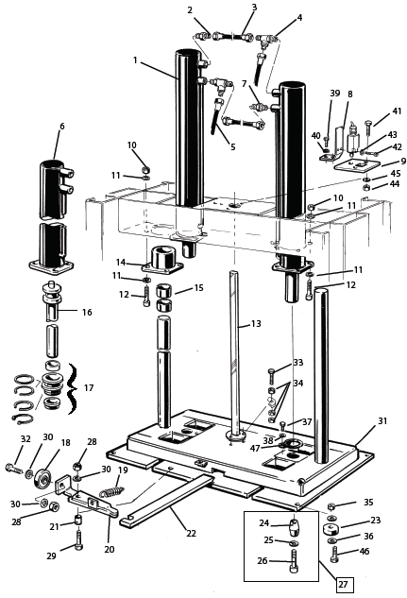
№ № детали Название

1 4867432-00 Цилиндр пресса /
Press cylinder
2 4863576-00 Муфта / Coupling
3 4863505-00 Гидравлич. Шланг / Hydraulic hose
4 4860581-00 Т–обр. coединение / T coupling
5 4865736-00 Гидравлич. Шланг / Hydraulic hose
6 4867433-00 Корпус цилиндра / Cylinder tube
7 4866823-00 Дроссельный клапан/ Throttle valve
8 4847441099 Крепление рычага / Support torque arm
9 4867269-00 Пластина / Bushine
10 7312322055 Гайка / Nut
11 4861314-00 Стопорная шайба / Locking washer
12 7255542-50 Болт / Screw
13 4867444-00 Удерживающий рычаг / Torque arm
4867270-00 А,В Удерживающий рычаг / Torque arm
14 4867158-00 Корпус подшипника/ Bearing bracket
15 4861929-00 Подшипник скольжения / Plain bearing
16 4867436-00 Шток поршня / Piston rod
17 4860460-00 Набор прокладок / Gasket kit
18 4867231-00 Колесо / Wheel
19 4867355-00 Пружина / Spring
20 4867405-00 Собачка / Dog
21 4867157-00 Проставка / Spacer
22 4867155-00 Опора / Stay
23 4867235-00 Подшипник качения / Guide
24 4861092-00 Распорная втулка / Spacing sleeve
25 4860569-00 Шайба / Washer
26 4861093-00 Болт / Screw
27 4880427-00 Болт / Screw set
28 7322122-01 Стопорная гайка / Lock nut
29 7252543-51 Болт / Screw
30 7341176-01 Шайба / Washer
31 4867377-00 Пластина пресса / Press plate
32 7252546-51 Болт / Screw
33 7255460-01 Болт / Screw
34 7312318-01 Гайка / Nut
35 7322124-01 Гайка / Nut
36 7341186-01 Шайба / Washer
37 7252532-51 Болт / Screw
38 7341176-01 Шайба / Washer
39 7252455-51 Болт / Screw
40 7341164-01 Шайба / Washer
41 7252378-51 Болт / Screw
42 7241303-01 Болт / Screw
43 7341823-51 Шайба / Washer
44 7322116-01 Гайка / Nut
45 7341823-51 Шайба / Washer
46 7252632-51 Болт / Screw
47 4867260-00 Защитное устройство / Safety device
5
3800
ЭЛЕКТРИЧЕСКАЯ СИСТЕМА
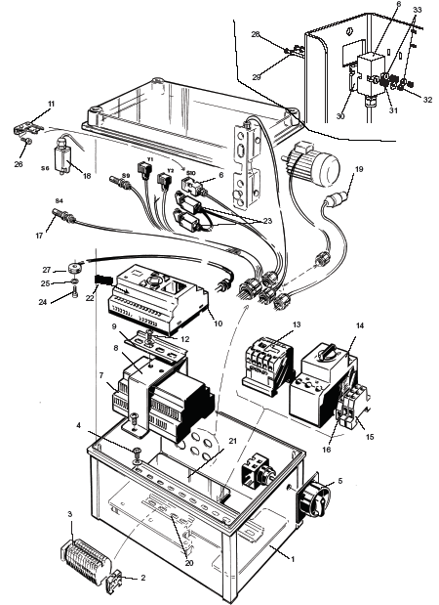

№ № детали Название

1 4863467-05 Корпус /Box

2 4867349-00 Фиксатор / End retainer

3 4867347-00 Разъем / Connector

4 7295842-00 Болт / Screw

5 4863486-00 Основной выключатель/ Main switch
6 4867333-00 Выключатель/ Switch

7 4867344-00 Источник питания / Power unit
8 4867354-00 Крепежная пластина / Mounting plate
9 4861049-00 Крепежная планка / Mounting strip
10 4867342-00 Логический модуль / Logic module
11 4867334-00 Ключ / Key

12 7295842-01 Болт / Screw

13 4867424-00 Контактор / Contactor

14 4865023-00 Защитное устр-во двигателя / Motor protection
15 4861989-00 Разъем / Connector

16 4861637-00 Блок / Bloc

17 4867453-00 Индуктивный передатчик / Inductive transmitter
18 4861097-00 Концевой выключатель / Limit switch
19 4862686-00 Штекер / Plug

20 4866735-00 Крепежная планка / Mounting strip

21 4867353-00 Крепежная пластина / Mounting plate

22 4880463-00 Память / Store

23 4861368-00 Концевой выключатель / Limit switch

24 7241325-01 Болт / Screw

25 7341808-51 Шайба / Washer

26 7255291-01 Болт / Screw

27 4867352-00 Магнит / Magnet

28 7255308-01 Болт / Screw

29 4861788-00 Шайба / Washer

30 4867418-00 Проставка / Spacer

31 4868091-00 Пружина / Spring

32 7322112-01 Стопорная гайка / Lock nut

33 7341806-51 Шайба / Washer
6
3800
ГИДРАВЛИЧЕСКАЯ СИСТЕМА
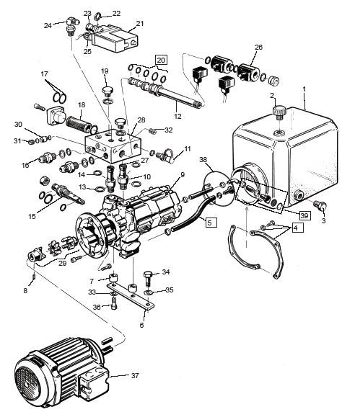
№ № детали Название

1 4867482-00 Резервуар для масла / Oil reservoir
2 4863572-00 Фильтр / Filter
3 4860668-00 Пробка / Plug
4 4880424-00 Скоба / Clamp
5 4867563-00 Шланг в сборе / Hose assy
6 4867258-00 Адаптер / Adaptor
7 4867422-00 Проставка /Spacer
8 7288362-05 Болт / Screw
9 4867547-00 Насос / Pump
10 4867551-00 Адаптер / Adaptor
11 4862160-00 Ниппель / Test adapter
12 4867557-00 Распред. Клапан / Dir valve
13 4867549-00 Шайба / Washer
14 4867550-00 Шайба / Washer
15 4867548-00 Клапан уменьшения давления / Pressure reducing valve
16 4860579-00 Адаптер / Adaptor
17 4867562-00 Уплот Кольцо/
O-ring
18 4867560-00 Фильтр / Filter
19 4867556-00 Пробка / Plug
20 4867559-00 Набор прокладок/ Packing set
21 4865520-00 Регулятор давления Pressure governor
22 4865748-00 Шайба / Washer
23 4860573-00 Адаптер / Adaptor
24 4860050-00 Адаптер / Adaptor
25 4865492-00 Кожух провода
26 4867558-00 Магнит / Magnet
27 4867552-00 Соединение / Coupling
28 4867561-00 Блок / Block
29 4863733-00 Соединение / Shaft coupling
30 4867553-00 Контрольный клапан / Check Valve
31 4867554-00 Пробка / Plug
32 4867555-00 Пробка / Plug
33 4862347-00 Шайба / Washer
34 7255454-50 Болт / Screw
35 7341153-01 Шайба / Washer
36 7252500-51 Болт / Screw
37 4863487-00 Двигатель / Motor
38 4866070-00 плот Кольцо/ O-ring
39 4867565-00 Сетчатый фильтр
7
3800
КОНТРОЛЬНАЯ ПАНЕЛЬ
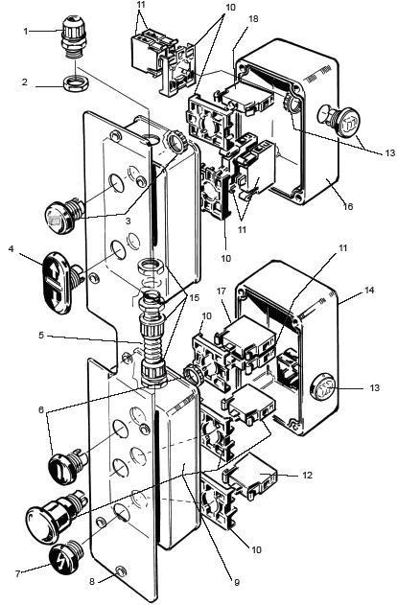

№ № детали Название

1 4861041-00 Кожух провода / Cable casing
2 4864330-05 Гайка / Nut
3 4867297-01 Кнопка / Push button
4 4867299-00 Кнопка / Push button
5 4861246-00 Шланг / Hose
6 4867298-00 Кнопка / Push button
7 4867300-00 Кнопка / Push button
8 7331802-51 Заклепочная гайка / Riveting nut
9 4867305-00 Кнопка аварийной остановки / Emergency stop
10 4867302-00 Адаптер / Adaptor
11 4867303-00 Блок контактов / Contact block
12 4867304-00 Светодиод / LED element
13 4867297-00 Кнопка / Push button
14 4865656-02 Корпус / Enclosure
15 4861245-00 Соединительная гайка шланга / Pipe nipple
16 4865656-03 Корпус / Enclosure
17 4867447-00 Светодиод / LED element
18 4867786-00 Контактный блок
8
3800
ЭЛЕКТРИЧЕСКАЯ СХЕМА
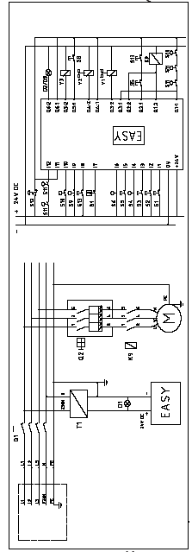
Схема показывает: Аппарат готов к работе
Пластина пресса н6аходится вверху
Питание включено
Верхняя дверца открыта
Нижняя дверца открыта
ЭЛЕКТРИЧЕСКИЕ КОМПОНЕНТЫОПИСАНИЕ

B1F20ДАТЧИК ДАВЛЕНИЯ
D1H 8х БЕЛАЯ ЛАМПОЧКА-ИНДИКАТОР «ГОТОВ К РАБОТЕ»
D2D 28х ЖЕЛТАЯ ЛАМПОЧКА-ИНДИКАТОР «ГОТОВ К РАБОТЕ»
D3C28х ЗЕЛЕНАЯ ЛАМПОЧКА-ИНДИКАТОР «ГОТОВ К РАБОТЕ»
F1G 8ПРЕДОХРАНИТЕЛЬ
K9I 13, J29ЗАМЫКАТЕЛЬ ДВИГАТЕЛЯ
M1K13ДВИГАТЕЛЬ
Q1B7ОСНОВНОЙ ВЫКЛЮЧАТЕЛЬ
Q2E13ЗАЩИТНОЕ УСТРОЙСТВО ДВИГАТЕЛЯ
S1J21х КНОПКА ПУСКА
S2I 21х КНОПКА «НАЧАЛО УПАКОВЫВАНИЯ»
S3I 21х КНОПКА ПУСК ВОЗВРАТ
S4H21ВЕРХНИЙ КОНЦЕВОЙ ВЫКЛЮЧАТЕЛЬ
S5H21,I 27КНОПКА «ВЫБРОС КИПЫ»
S6G21ВЫКЛЮЧАТЕЛЬ
S8D 29ОТКРЫТЬ ВЕРХНЮЮ ДВЕРЦУ
S9D21ВЫКЛЮЧАТЕЛЬ «ГОТОВАЯ КИПА»
S10D21,K29ВЫКЛЮЧАТЕЛЬ ДВЕРИ
S11B 20, K 27ВЫКЛЮЧАТЕЛЬ ВЕРХНЕЙ ДВЕРИ
S12B21КНОПКА АВАРИЙНОЙ ОСТАНОВКИ
S13E21,I 29КНОПКА «ВЫБРОС КИПЫ»
T1E8ТРАНСФОРМАТОР
Y1G28РАПРЕДЕЛИТЕЛЬНЫЙ КЛАПАН
Y2E28РАСПРЕДЕЛИТЕЛЬНЫЙ КЛАПАН
Y3D28МАГНИТ ВЕРХНЕЙ ДВЕРЦЫ

х – Компоненты панели управления

9
3400
ГИДРАВЛИЧЕСКАЯ СХЕМА

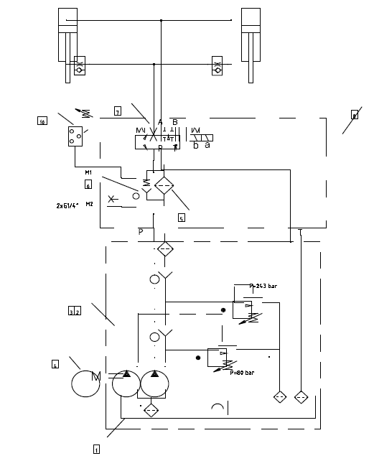

1 Резервуар для масла / Oil reservoir

2 Опора насоса / Pump support

3 Комплект шлангов / Hose set

4 Двигатель / Motor

5 Фильтр / Filter

6 Контрольный клапан

7 Распределительный клапан / Directional valve

8 Блок / Block

10 Регулятор давления / Pressure governor
10


ПРИНТШОП
127 299 Москва
ул. Космонавта Волкова, 12
Тел/факс (095) 790-76-06, (095) 708-22-18/89

www.eprintshop.ru
e-mail: info@eprintshop.ru

